**Laporan Praktikum**

**Desain Web Materi HTML5 (A)**



Disusun oleh:

` Fadzry Dewa Sya’bana (4523210043)

# S1-Teknik Informatika

# Fakultas Teknik Universitas Pancasila

**2023/2024**

**Hasil Praktikum HTML5**

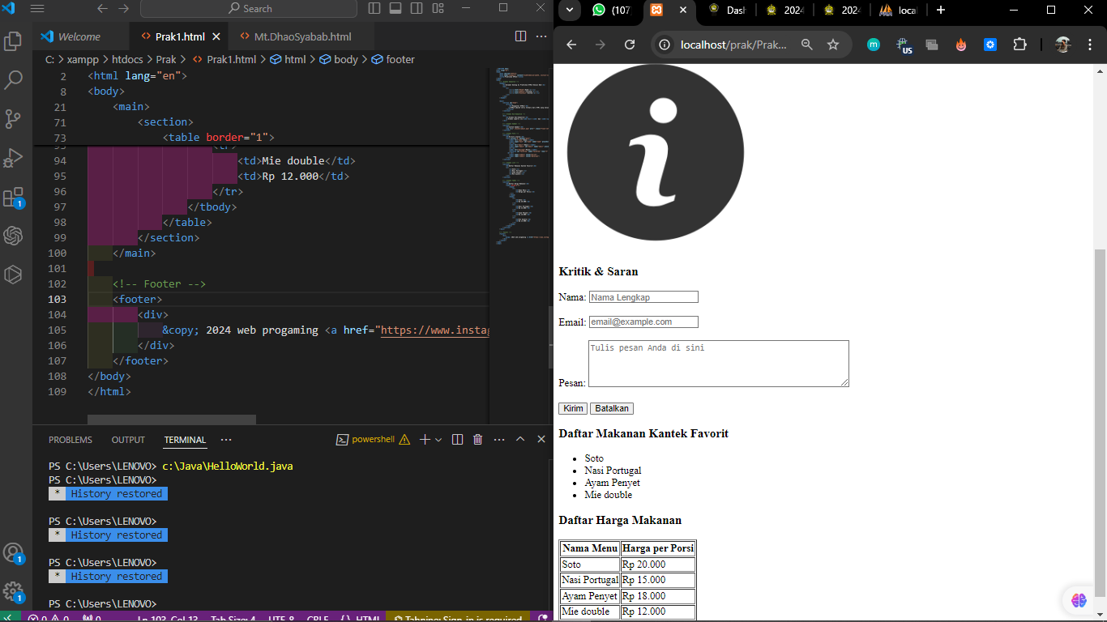

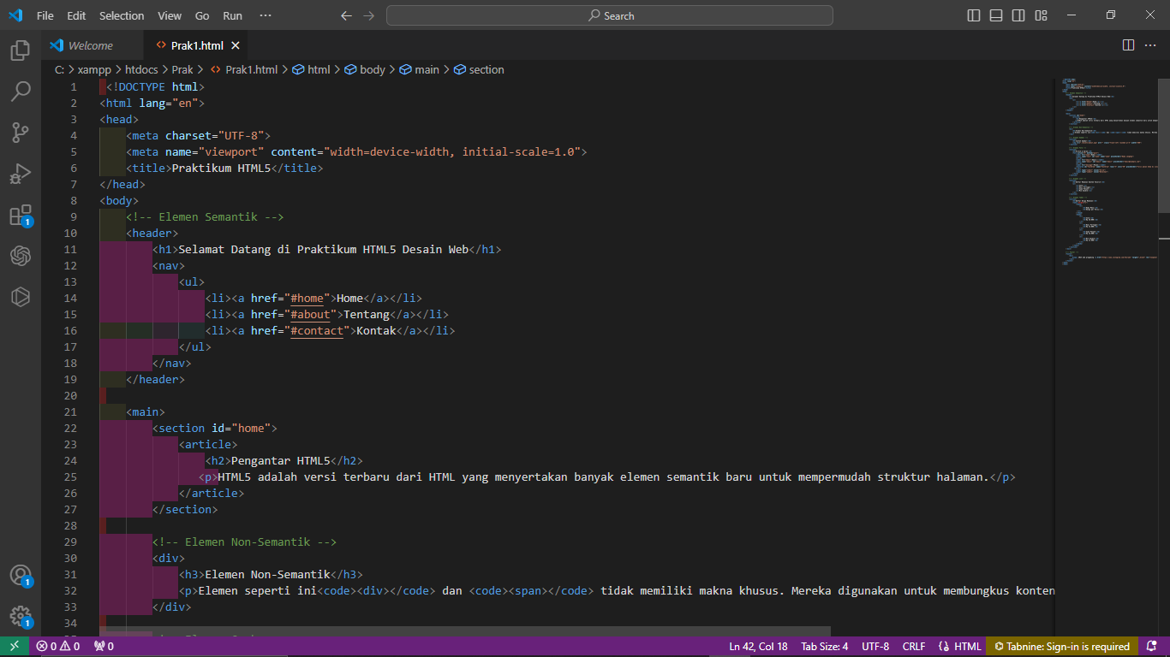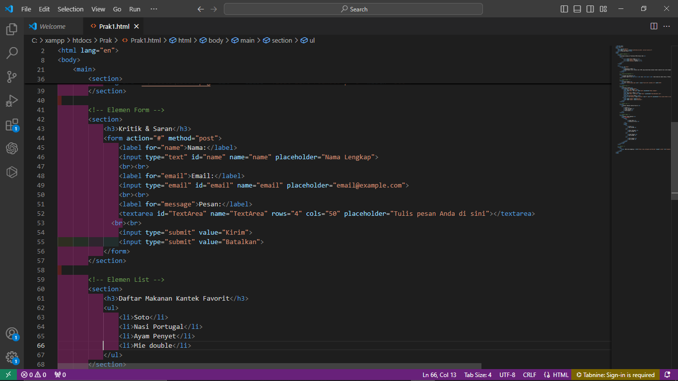

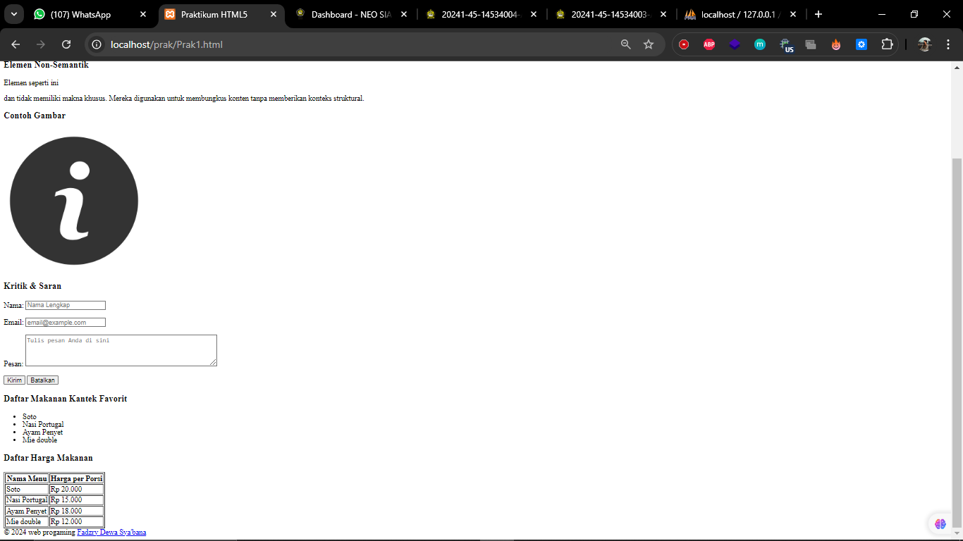

**Penjelasan Tentang Code yang dipakai**

Pada program kali ini saya menggunakan html sebagai bahasa pemrograman yang dimana saya mengguunakan elemen elemen semantic dan non semantic dimana elemen semantic yang saya gunakan terdapat pada header yang didalamnya terdiri title, judul, dan navbar dan dibagian body saya menggunakan semantic dan non semantic untuk menjalankan program tersebut yang dimana non semantic terdapat pada div dan span,

Tujuan pembelajaran kali ini untuk mempelajari ap aitu HTML5 dan mempelajari bagaimana membuatnya serta terdapat elemen elemen apa saja didalamnya.

**Link Github : https://github.com/fadzryds/LatPrak1_DesainWeb**